¿Qué fuerzas actúan sobre los objetos?

En esta actividad vas a trabajar con tu grupo, identificarán y registrarán la fuerza que está actuando sobre los objetos.

Te proponemos el siguiente desafío: intenta levantar una botella de plástico
con arena en su interior, con un listón de madera.

Para realizar la tarea necesitarás los siguientes materiales:
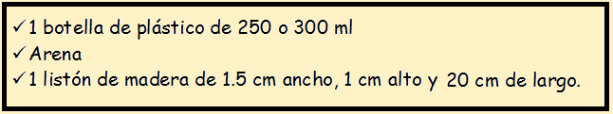

Describe un experimento que te permita cumplir el desafío.

Realiza el experimento.

Luego de cumplir tu desafío responde a las siguientes preguntas:

• ¿Qué debieron realizar para cumplir el desafío? Explica.

• ¿Qué fuerza impide que el listón de madera no se suelte?

• ¿Qué fuerzas son las que están actuando en tu experimento? Explica mediante un diagrama.

Elaborado por: Mineduc.
Módulo didáctico en escuelas rurales multigrado. Adaptado por Currículum en Línea.

